Федеральное агентство по образованию

ТОМСКИЙ ГОСУДАРСТВЕННЫЙ УНИВЕРСИТЕТ (ТГУ)

Экономический факультет

Кафедра финансов и учета

**РЕФЕРАТ**

**ФИНАНСОВЫЕ ПОКАЗАТЕЛИ ДЕЯТЕЛЬНОСТИ ПРЕДПРИЯТИЙ ЗАПАДНОСИБИРСКОГО РЕГИОНА И ИХ АНАЛИЗ ПО УСЛУГАМ**

Заярская Анастасия Викторовна

Руководитель

ст. преподаватель

Т.Г. Ильина

Автор работы

А.В. Заярская

Томск 2007

**ОГЛАВЛЕНИЕ**

1. Характеристика областей
   1. Кемеровская область
   2. Новосибирская область
   3. Томская область
2. Основные сведения и показатели по услугам
3. Основные показатели
4. Характеристика областей

**1.1 Кемеровская область**

Индекс **промышленного производства** (по видам экономической деятельности "добыча полезных ископаемых", "обрабатывающие производства" и "производство и распределение электроэнергии, газа и воды") за 2006г. по сравнению с 2005г. составил 105,8%.

Промышленностью области увеличены по сравнению с 2005г. добыча угля (на 5,9%), железной руды (на 11,4%), золота (на 2,9%), производство готового проката черных металлов (на 20,2%), синтетических смол и пластических масс (на 3,1%), минеральных удобрений (на 1,5%), лекарственных средств (на 19,9%), сборных железобетонных конструкций и изделий (на 31,2%), цемента (на 26,0%), пиломатериалов (на 14,0%), мяса (на 31,5%).

Снижены выработка электроэнергии (на 0,9%), производство химических волокон и нитей (на 19,9%), взрывобезопасных электродвигателей (на 10,6%), аккумуляторов и аккумуляторных щелочных батарей (на 7,9%), деловой древесины (на 29,7%), лакокрасочных материалов (на 12,8%), шелковых тканей (на 35,1%), цельномолочной продукции (на 0,5%).

**Сельское хозяйство**. К 1 января 2007г. поголовье крупного рогатого скота в хозяйствах всех категорий по сравнению с этой же датой 2006г. не изменилось, свиней – увеличилось на 5,2%, овец и коз – на 5,5%. Производство скота и птицы на убой (в живом весе) за 2006г. по сравнению с 2005г. увеличилось на 7,2%, молока – на 3,2%, яиц – сократилось на 0,9%.

К началу января 2007г. в сельскохозяйственных организациях имелось в наличии кормов по 9,9 центнера кормовых единиц в расчете на условную голову крупного скота против 9,5 ц год назад.

**Строительство**. В 2006г. организациями всех форм собственности введено 804 тыс. кв. метров жилья, что составило 125,4% к уровню 2005 года.

**Торговля**. Оборот розничной торговли составил в 2006г. 180 млрд. рублей и увеличился по сравнению с 2005г. в сопоставимых ценах на 18,5%.

**Потребительские цены** на товары и платные услуги за 2006г. выросли на 8,2%, в том числе на продукты питания – на 8,5%, непродовольственные товары – на 5,1%, платные услуги – на 12,8%.

Кредиторская **задолженность** обследуемых организаций области составляла на 1 декабря 2006г. 130 млрд. рублей, в том числе просроченная – 34,3 млрд. рублей, или 26,5% (на 1 ноября соответственно 129 млрд. рублей, 32,9 млрд. рублей, 25,5%). Дебиторская задолженность на 1 декабря 2006г. составила 96,5 млрд. рублей, из нее просроченная – 17,9 млрд. рублей, или 18,6% (на 1 ноября соответственно 95,0 млрд. рублей, 17,9 млрд. рублей, 18,9%).

**Средняя заработная** плата в декабре 2006г. по сравнению с декабрем 2005г. выросла на 21,9% и составила 12,7 тыс.рублей.

Общая сумма **просроченной** **задолженности** по заработной плате в организациях области составила на 1 января 2007г. 13,3 млн. рублей и сократилась по сравнению с предыдущим месяцем на 53,4%.

**1.2 Новосибирская область**

Индекс **промышленного производства** (по видам экономической деятельности "добыча полезных ископаемых", "обрабатывающие производства" и "производство и распределение электроэнергии, газа и воды") за 2006г. по сравнению с 2005г. составил 109,9%.

Промышленностью области увеличены по сравнению с 2005г. добыча угля (на 45,7%), нефти, включая газовый конденсат (на 27,5%), производство готового проката (на 18,9%), стальных труб (на 9,9%), радиоприемных устройств (на 74,3%), цемента (на 16,5%), сборных железобетонных конструкций и изделий (на 10,7%), цельномолочной продукции (на 27,3%).

Снижены выработка электроэнергии (на 0,8%), производство лекарственных средств (на 19,4%), крупных электромашин (на 48,0%), тракторных сеялок (на 29,4%), строительного кирпича (на 3,9%), хлопчатобумажных тканей (на 21,7%), водки и ликероводочных изделий (на 49,4%), этилового спирта из пищевого сырья (на 87,0%), мяса (на 0,8%).

**Сельское хозяйство**. К 1 января 2007г. поголовье крупного рогатого скота в хозяйствах всех категорий уменьшилось по сравнению с этой же датой 2006г. на 8,3%, овец и коз - на 4,3%, свиней - увеличилось на 17,1%. Производство скота и птицы на убой (в живом весе) за 2006г. по сравнению с 2005г. сократилось на 3,1%, молока - на 8,2%, яиц - увеличилось на 1,7%.

К началу января 2007г. в сельскохозяйственных организациях имелось в наличии кормов по 11,5 центнера кормовых единиц в расчете на условную голову крупного скота против 12,8 ц год назад.

**Строительство**. В 2006г. организациями всех форм собственности введено 1,1 млн. кв. метров жилья, что составило 152,4% к уровню 2005 года.

**Торговля**. Оборот розничной торговли составил в 2006г. 166 млрд. рублей и увеличился по сравнению с 2005г. в сопоставимых ценах на 12,2%.

**Потребительские цены** на товары и платные услуги за 2006г. выросли на 8,4%, в том числе на продукты питания - на 8,9%, непродовольственные товары - на 0,4%, платные услуги - на 17,0%.

Кредиторская **задолженность** обследуемых организаций области составляла на 1 декабря 2006г. 121 млрд. рублей, в том числе просроченная - 8,3 млрд. рублей, или 6,8% (на 1 ноября соответственно 118 млрд. рублей, 8,6 млрд. рублей, 7,3%). Дебиторская задолженность на 1 декабря 2006г. составила 102 млрд. рублей, из нее просроченная - 5,6 млрд. рублей, или 5,5% (на 1 ноября соответственно 98,9 млрд. рублей, 6,2 млрд. рублей, 6,2%).

**Средняя заработная** плата в декабре 2006г. по сравнению с декабрем 2005г. выросла на 32,7% и составила 12,0 тыс.рублей.

Общая сумма **просроченной** **задолженности** по заработной плате в организациях области составила на 1 января 2007г. 163 млн. рублей и сократилась по сравнению с предыдущим месяцем на 20,6%.

**1.3 Томская область**

Индекс **промышленного производства** (по видам экономической деятельности "добыча полезных ископаемых", "обрабатывающие производства" и "производство и распределение электроэнергии, газа и воды") за 2006г. по сравнению с 2005г. составил 97,9%.

Промышленностью области увеличено по сравнению с 2005г. производство лекарственных средств (на 9,2%), синтетических смол и пластических масс (на 1,4%), электродвигателей переменного тока (на 11,3%), силовых гибких кабелей (на 14,2%), крановых электродвигателей (на 1,1%), древесностружечных плит (на 17,5%), сборных железобетонных конструкций и изделий (на 25,4%), мяса (на 33,5%), водки и ликероводочных изделий (на 7,8%).

Снижены выработка электроэнергии (на 6,4%), добыча нефти, включая газовый конденсат (на 13,7%), газа (на 5,7%), производство электродвигателей малой мощности (на 22,8%), осветительных электроламп (на 3,3%), подшипников качения (на 12,9%), деловой древесины (на 16,8%), пиломатериалов (на 10,2%), спичек (на 21,3%), строительного кирпича (на 12,6%), резиновой обуви (на 5,5%), цельномолочной продукции (на 8,6%).

**Сельское хозяйство**. К 1 января 2007г. поголовье крупного рогатого скота в хозяйствах всех категорий уменьшилось по сравнению с этой же датой 2006г. на 2,7%, овец и коз – на 4,9%, свиней – увеличилось на 1,9%. Производство скота и птицы на убой (в живом весе) за 2006г. по сравнению с 2005г. увеличилось на 6,0%, яиц – на 0,4%, молока – сократилось на 3,0%.

К началу января 2007г. в сельскохозяйственных организациях имелось в наличии кормов по 10,3 центнера кормовых единиц в расчете на условную голову крупного скота против 9,9 ц год назад.

**Строительство**. В 2006г. организациями всех форм собственности введено 372 тыс. кв. метров жилья, что составило 116,0% к уровню 2005 года.

**Торговля**. Оборот розничной торговли составил в 2006г. 56,5 млрд. рублей и увеличился по сравнению с 2005г. в сопоставимых ценах на 10,9%.

**Потребительские цены** на товары и платные услуги за 2006г. выросли на 7,8%, в том числе на продукты питания – на 7,2%, непродовольственные товары – на 6,8%, платные услуги – на 10,2%.

Кредиторская **задолженность** обследуемых организаций области составляла на 1 декабря 2006г. 90,4 млрд. рублей, в том числе просроченная – 25,0 млрд. рублей, или 27,7% (на 1 ноября соответственно 89,6 млрд. рублей, 26,0 млрд. рублей, 29,0%). Дебиторская задолженность на 1 декабря 2006г. составила 57,4 млрд. рублей, из нее просроченная – 20,1 млрд. рублей, или 35,1% (на 1 ноября соответственно 56,1 млрд. рублей, 20,6 млрд. рублей, 36,7%).

**Средняя заработная** плата в декабре 2006г. по сравнению с декабрем 2005г. выросла на 26,7% и составила 15,8 тыс.рублей.

Общая сумма **просроченной** **задолженности** по заработной плате в организациях области составила на 1 января 2007г. 18,8 млн. рублей и сократилась по сравнению с предыдущим месяцем на 36,1%.

2. Основные сведения и показатели по услугам

**Новосибирская область: сфера бытовых услуг развивается благодаря малому бизнесу**

В последние годы в Новосибирской области идет активное развитие сферы бытовых услуг. Это происходит благодаря приходу в эту отрасль малого бизнеса и развитию конкурентной среды. На сегодняшний день можно отметить положительные результаты рыночных преобразований: появляется все больше предприятий бытового обслуживания, расширяется ассортимент предлагаемых услуг, постепенно формируется слои реальных собственников, способных умело и энергично хозяйствовать, обеспечивать высокий уровень обслуживания населения.

Как рассказал председатель Комитета по регулированию потребительского рынка и сферы услуг администрации Новосибирской области Николай Симонов, для инвестиций в сферу бытового обслуживания город всегда был более привлекательным, чем село. В областном центре значительно больше материальных и кадровых ресурсов, возможностей и предложений, источников для развития бизнеса. Уровень обеспечения бытовыми услугами жителей Новосибирска и райцентров области существенно отличается.

Для развития сферы бытовых услуг в регионе в 2001 году была разработана первая программа по развитию бытового обслуживания в сельской местности; она была рассчитана на 2001 - 2003 годы. В октябре прошлого года была разработана и принята вторая программа "Развитие бытового обслуживания на 2004 - 2008 годы". Бюджетное финансирование и первой, и второй программы составляет 5 млн рублей в год.

В настоящее время, по словам Н.Симонова, возрастают объемы швейного, трикотажного производства, ремонта бытовой техники, услуг парикмахерских и фотоателье. Сегодня большой акцент делается на развитие современных видов услуг. Это цифровые и компьютерные технологии в фотоделе, ремонт автотранспорта и шиномонтаж, ремонт телерадиоаппаратуры, переработка леса и другое.

В этом году программа развития бытового обслуживания профинансирована уже более чем на 3 млн рублей. Всего с учетом прошлого года реализовано 160 проектов. Беспроцентные кредиты с отсрочкой платежа на полгода получили, в частности, предприниматели Баганского района на создание службы по ремонту бытовой техники. Кредит выдан Венгеровскому ПТПО на организацию швейного цеха; Искитимскому ПТПО на создание Дома быта в п. Линево. Государственную поддержку получили два проекта из Карасукского района, здесь будут открыты цех по производству мебели и швейный цех. В Каргате благодаря развитию малого бизнеса будет организована переработка леса, в Коченево, Кочково, Краснозерке появятся швейные производства. В Маслянино получат развитие парикмахерские и косметические услуги, в Мошково - строительные и ритуальные.

## Итоги развития сферы бытовых услуг на территории Томской области за 2004 год

В области динамично развивается рынок бытовых услуг, о чем свидетельствует появление новых, расширение и модернизация существующих объектов бытового обслуживания. Согласно экспертной оценке Департамента за 2004 год в сфере бытового обслуживания было открыто более 200 предприятий. Наибольший прирост количества объектов сферы бытовых услуг в 2004 году наблюдался в Асиновском, Каргасокском, Кожевниковском, Томском районах, городе Томске и в городе Стрежевом.

Доля бытовых услуг в общем объеме платных услуг в области составляет 10,4% (в целом по России - 10,5 %).

По данным статистики за январь - декабрь 2004 года через все каналы реализации населению области оказано бытовых услуг на сумму 1416,3 млн. рублей, что к соответствующему периоду прошлого года в сопоставимых ценах составило 84,3 %.

Следует отметить более высокий уровень развития бытовых услуг в Томской области, чем в среднем по Российской Федерации. Так, в 2004 году в целом по России было оказано бытовых услуг в расчете на одного человека на сумму 1290 рублей, при этом в Томской области этот показатель превысил среднероссийский уровень на 5 % и составил 1355 рублей.

Около половины объема бытовых услуг составляют услуги по ремонту и строительству жилья, а также ремонт и техобслуживание транспортных средств. Ремонт и пошив швейных изделий и услуги парикмахеров и косметологов занимают третье и четвертое место соответственно.

В настоящее время на территории Томской области практически не осталось муниципальных предприятий сферы бытовых услуг. Все услуги оказывается предприятиями и предпринимателями, относящимися к частному бизнесу, более 60 % которых являются индивидуальными предпринимателями.

За 2004 год в области (не считая областного центра) было открыто 180 объектов бытового обслуживания. В силу большой удаленности сел и деревень от райцентров и, как следствие, низкой рентабельности, предприятия в области расположены крайне неравномерно. Так более половины предприятий расположены в областном центре, а вторая значительная часть (около 15%) в Северске. Наименьшая обеспеченность услугами в сельских районах. Несмотря на это, в настоящее время сфера бытового обслуживания в основном удовлетворяет потребности населения в услугах. Во всех муниципальных образованиях присутствуют все социально-значимые виды услуг, такие как ремонт и пошив обуви и одежды, ремонт бытовой и радиоэлектронной техники, ремонт автотранспортных средств, услуги парикмахера и услуги фотоателье, продажа ритуальных товаров.

## Итоги развития сферы бытовых услуг на территории Томской области за 2005 год

В 2005 году на рынке бытовых услуг Томской области была преодолена тенденция спада объема бытовых услуг. По данным статистики в 2005 году через все каналы реализации населению области оказано бытовых услуг на сумму 2 234,8 млн. рублей, что к 2004 году в сопоставимых ценах составляет 142,1%.

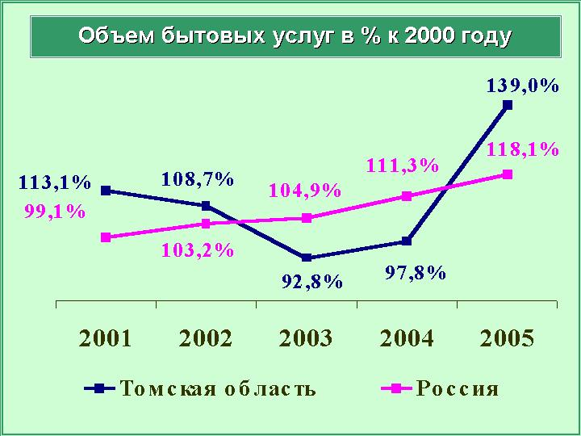

Удельный вес бытовых услуг в общем объеме платных услуг на территории Томской области в 2005 году составил 11,5 % (2004 год - 10,4%). По данному критерию Томская область опережает средние показатели по Российской Федерации (10,0 %).

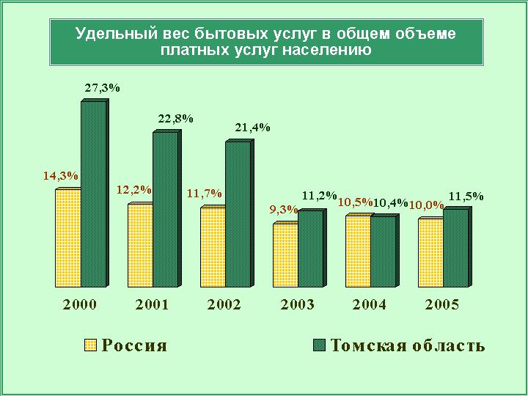

В 2005 году в Томской области было оказано бытовых услуг в расчете на одного человека на сумму 2 073 руб., в то же время в целом по Российской Федерации данный показатель составил 1 595 руб. Таким образом, областной показатель превысил среднероссийский на 30%.

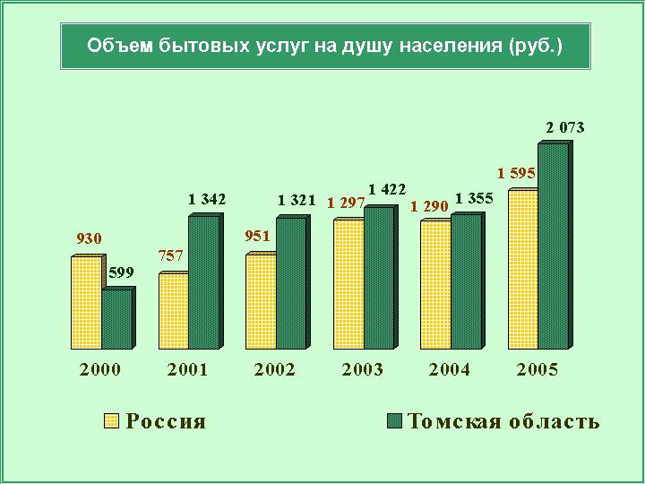

Структура бытовых услуг остается стабильной. Анализ объема оказанных бытовых услуг по отдельным видам показывает, что важнейшим фактором в формировании высоких темпов роста в 2005 году является рост объемов услуг: ремонт и строительство жилья - 31,3 % (темп роста - 148,6 %); услуги по техническому обслуживанию и ремонту транспортных средств - 21,7 % (темп роста - 196,0 %), услуги фотоателье - 11,1 % (темп роста - 304,4 %). Наименьшую долю в структуре бытовых услуг составляют услуги химчисток - 0,5 % и услуги прачечных - 0,3 %, динамичное развитие которых (темпы роста соответственно 220 % и 253,2 %) позволяет прогнозировать увеличение их удельного веса в структуре бытовых услуг и влияния на объемные показатели.

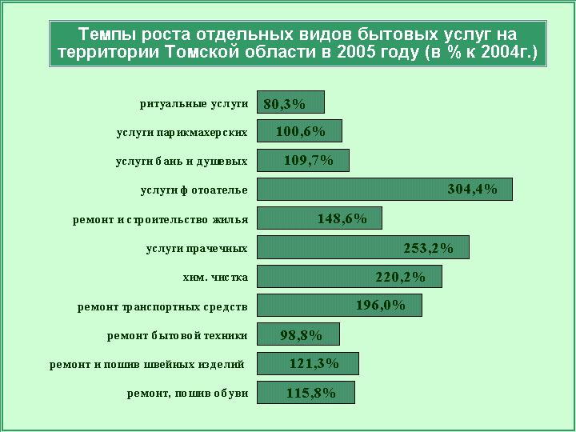

По данным Томскстата доля бытовых услуг, оказываемых в сфере неформальной экономики, составляет 79,8 % от общего объема бытовых услуг. Вместе с тем, в последние годы прослеживается последовательное снижение данного показателя.

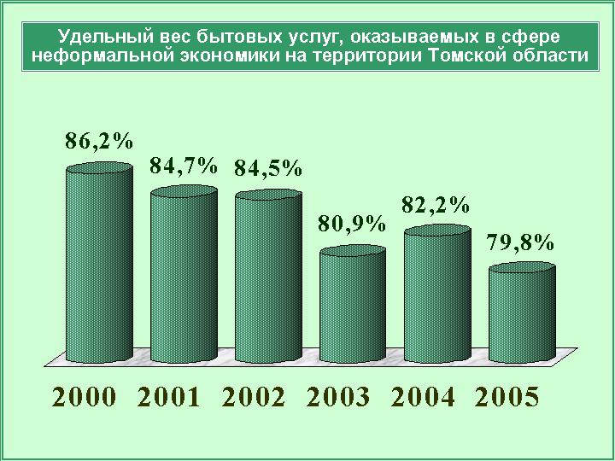

Количество объектов бытового обслуживания в Томской области в 2005 году увеличилось на 93 предприятия. Около половины объектов бытового обслуживания находятся в областном центре, еще 22% - в городах Северск и Стрежевой.

В среднем по области на 1 000 жителей приходится 2 объекта бытового обслуживания. Наименьший уровень обеспеченности - в Томском районе (0,45), наиболее высокий - в г. Стрежевой (3,38).

**Томская область - кредитный рейтинг**

Томская область - один из наиболее развитых промышленных регионов Западной Сибири, Российская Федерация (рейтинг по обязательствам в национальной валюте: BB+/Стабильный/B; рейтинг по обязательствам в иностранной валюте: BB/Стабильный/B; рейтинг по национальной шкале: ruAA+).

*Сравнительный анализ*

Томская область в значительной степени зависит от нефтяного сектора и компании "Томскнефть", аффилированной с ОАО "ЮКОС" (BB/Стабильный/-), которая обеспечивает до 40% налоговых поступлений в региональный бюджет.

С точки зрения концентрации экономики Томская область сравнима с Вологодской областью, где ОАО "Северсталь" обеспечивает такую же долю доходов, но все же более диверсифицированна, чем ЯНАО, который крайне зависим от "Газпрома". Хотя перспективы повышения диверсификации ниже по сравнению с Самарской или Вологодской областями, они все же выше, чем в ХМАО или ЯНАО. Темпы роста экономики области намного превышают аналогичные показатели других отрейтингованных регионов России. Томская область отстает от Самарской области и ХМАО по уровню благосостояния и развития инфраструктуры, но опережает по этим показателям Вологодскую область.

Квалификация менеджмента, уровень развития информационных систем и опыт осуществления заимствований выше, чем в среднем по российским регионам, имеющим рейтинг, хотя и уступают уровню г. Санкт-Петербурга.

Объем долга и долговая нагрузка в области находятся на умеренном по международным стандартам уровне. В то же время уровень долга выше, а структура долга более рискованная, чем в других отрейтингованных российских регионах. В 2002 г. в Иркутской и Московской областях, уровень долга которых наиболее высок среди отрейтингованных российских РМОВ, соотношение долга к доходам было в 1,5 раза ниже, чем в Томской области. Это отражает длительную историю осуществления заимствований Томской областью и сравнительно неблагоприятное состояние долгового рынка в 1999-2001 гг., когда область активно осуществляла заимствования. Иркутская, Самарская и Вологодская области, которые в настоящий момент активно привлекают новые заимствования, запланировали в бюджетах на 2003 г. сходные с Томской областью уровни долга.

ВЫВОД: финансовые показатели Томской области несколько хуже, чем у многих российских регионов, имеющих рейтинг. Ближайший по этим показателям российский регион - Московская область - демонстрировала несколько большую долю капитальных расходов и более высокие операционный баланс и баланс после капитальных расходов.

**Деятельность организаций, оказывавших услуги в области рекламы**

В 2005 году в Новосибирской области 150 организаций оказывали услуги в области рекламы, почти у половины из них рекламная деятельность является основным видом деятельности. Из общего числа организаций 19% занимаются производством рекламы, 56% - ее распространением, 25% - и тем, и другим.

В 2005 году на выполнение рекламных услуг было заключено 98 тыс. договоров на сумму 1697,7 млн. рублей. Из общего числа договоров 38% (37 тыс. договоров) занимает реклама услуг, 20% (19 тыс.) - реклама непродовольственных товаров отечественного производства и 15% (14 тыс.) - товаров производственно-технического назначения. Основные показатели деятельности организаций, занимавшихся рекламой в 2004 - 2005 гг представлены в следующей таблице:

|  |  |  |  |  |
| --- | --- | --- | --- | --- |
|  | 2004г. | 2005г. | 2005г. в % к 2004г. | Справочно 2004г. в % к 2003г. |
| Количество организаций на конец года, *единиц* | 160 | 150 | 93,7 | 142,8 |
| Среднесписочная численность работников, *человек* | 5295 | 4879 | 92,1 | 150,5 |
| в том числе занятых рекламной деятельностью, *человек* | 2260 | 1882 | 83,3 | 175,5 |
| Выручка от продажи товаров, продукции, услуг, *млн.рублей* | 1759,7 | 2349,9 | 133,5 | 173,5 |
| в том числе от рекламной деятель- ности, *млн.рублей* | 1320,7 | 1707,4 | 129,3 | 195,0 |
| Заключено договоров:  всего, *единиц* | 83055 | 98211 | 118,2 | 257,9 |
| на сумму, *млн.рублей* | 1310,8 | 1697,7 | 129,5 | 195,5 |

**Деятельность организаций, оказывавших услуги в области аудита**

В 2005 году в Новосибирской области аудиторскую деятельность осуществляли 84 организации, из них 57 (68%) работают в этой сфере более 5 лет. Общее число договоров на выполнение услуг в области аудита составило 2258 на сумму 313,9 млн. рублей. Около 40% от общего объема договоров (123,3 млн. рублей) приходится на услуги в области независимой проверки бухгалтерского учета и финансовой отчетности. Основные экономические показатели деятельности организаций, оказывавших услуги в области аудита в 2004- 2005гг. представлены в следующей таблице:

|  |  |  |  |  |
| --- | --- | --- | --- | --- |
|  | 2004г. | 2005г. | 2005г. в % к 2004г. | Справочно:2004г. в % к 2003г. |
| Число организаций на конец года, *единиц* | 80 | 84 | 105,0 | 93,0 |
| Средняя численность работников, *человек* | 870 | 984 | 113,1 | 110,0 |
| в том числе аттестованных аудиторов, *человек* | 422 | 451 | 106,9 | 107,9 |
| Выручка от продажи товаров, продукции, работ, услуг, *млн. .рублей* | 243,9 | 313,9 | 128,7 | 141,1 |
| Число заключенных договоров,  *единиц* | 1858 | 2258 | 121,5 | 95,1 |

**3. Основные показатели**

**Объем платных услуг населению по субъектам РФ** (млн. руб.)

|  |  |  |  |  |  |
| --- | --- | --- | --- | --- | --- |
|  | 2001 | 2002 | 2003 | 2004 | 2005 |
| **Российская Федерация** | **811713** | **1088016** | **1430669** | **1789779** | **2282253** |
| **Сибирский федеральный округ** | **84621** | **118985** | **152600** | **187242** | **238750** |
| Кемеровская область | 11270 | 15177 | 18736 | 22836 | 28858 |
| Новосибирская область | 16585 | 23784 | 28046 | 33695 | 43944 |
| Томская область | 5949 | 9291 | 11905 | 15383 | 19460 |

Российский статистический ежегодник. 2006: Стат.сб./Росстат. - М., 2006. - стр. 559.

Раздел: Торговля и услуги

**Объем платных услуг на душу населения по субъектам РФ** (руб.)

|  |  |  |  |  |  |
| --- | --- | --- | --- | --- | --- |
|  | 2001 | 2002 | 2003 | 2004 | 2005 |
| **Российская Федеpация** | **5561** | **7544** | **9973** | **12543** | **16077** |
| **Сибирский федеральный округ** | **4178** | **5918** | **7643** | **9434** | **12098** |
| Кемеровская область | 3846 | 5223 | 6499 | 7975 | 10137 |
| Новосибирская область | 6122 | 8823 | 10463 | 12631 | 16545 |
| Томская область | 5654 | 8868 | 11412 | 14810 | 18794 |

Российский статистический ежегодник. 2006: Стат.сб./Росстат. - М., 2006. - стр. 562.

Раздел: Торговля и услуги

**Объем бытовых услуг населению по субъектам РФ** (млн. руб.)

|  |  |  |  |  |  |
| --- | --- | --- | --- | --- | --- |
|  | 2001 | 2002 | 2003 | 2004 | 2005 |
| **Российская Федеpация** | **109613** | **126833** | **152582** | **188452** | **228679** |
| **Сибирский федеральный округ** | **12729** | **16100** | **18347** | **21628** | **25264** |
| Кемеровская область | 2216 | 2775 | 3272 | 3842 | 4391 |
| Новосибирская область | 1601 | 2884 | 2566 | 2933 | 3490 |
| Томская область | 1418 | 1400 | 1483 | 1768 | 2137 |

Российский статистический ежегодник. 2006: Стат.сб./Росстат. - М., 2006. - стр. 564.

**Объем бытовых услуг на душу населения по субъектам РФ** (руб.)

|  |  |  |  |  |  |
| --- | --- | --- | --- | --- | --- |
|  | 2001 | 2002 | 2003 | 2004 | 2005 |
| **Российская Федеpация** | **751** | **879** | **1064** | **1321** | **1611** |
| **Сибирский федеральный округ** | **628** | **801** | **919** | **1090** | **1280** |
| Кемеровская область | 756 | 955 | 1135 | 1342 | 1542 |
| Новосибирская область | 591 | 1070 | 957 | 1100 | 1314 |
| Томская область | 1348 | 1337 | 1422 | 1702 | 2064 |

Российский статистический ежегодник. 2006: Стат.сб./Росстат. - М., 2006. - стр. 567.

**Объем услуг связи населению по субъектам РФ** (млн. руб.)

|  |  |  |  |  |  |
| --- | --- | --- | --- | --- | --- |
|  | 2001 | 2002 | 2003 | 2004 | 2005 |
| **Российская Федеpация** | **98170** | **160831** | **239060** | **314232** | **420277** |
| **Сибирский федеральный округ** | **9363** | **14232** | **21046** | **28547** | **41470** |
| Кемеровская область | 1049 | 1444 | 2225 | 3542 | 5343 |
| Новосибирская область | 1814 | 3140 | 4161 | 5243 | 7282 |
| Томская область | 716 | 1015 | 1651 | 2135 | 2803 |

Российский статистический ежегодник. 2006: Стат.сб./Росстат. - М., 2006. - стр. 573.

**Объем коммунальных услуг населению по субъектам РФ** (млн. руб.)

|  |  |  |  |  |  |
| --- | --- | --- | --- | --- | --- |
|  | 2001 | 2002 | 2003 | 2004 | 2005 |
| **Российская Федеpация** | **123303** | **175177** | **247292** | **311032** | **426886** |
| **Сибирский федеральный округ** | **12690** | **21173** | **30623** | **37221** | **49484** |
| Кемеровская область | 1978 | 3208 | 3995 | 4548 | 5809 |
| Новосибирская область | 2027 | 3225 | 4466 | 4271 | 6711 |
| Томская область | 764 | 1501 | 2120 | 2785 | 3414 |

Российский статистический ежегодник. 2006: Стат.сб./Росстат. - М., 2006. - стр. 577.

**ВЫВОД:** В последние годыпрослеживается тенденция увеличения объема оказываемых услуг по Западносибирскому региону и, следовательно, увеличиваются расходы населения, предприятий и организаций, приобретающие эти услуги.